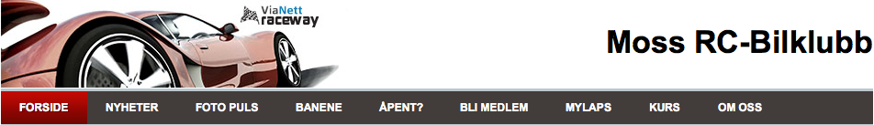

Sponsor- og medlemsoppdatering fra MossRC – 15 mars 2015

Kjære sponsorer og medlemmer i Moss RC-Bilklubb

Vi er allerede i gang med et nytt RC år og ser frem til mange spennende aktiviteter på mange områder. Dere som sponsor betyr svært mye for klubben. Gjennom støtten vi har fått har vi lykkes med å skape en fantastisk arena for mossinger og andre. Vi håper dere blir med oss videre som sponsor, og ønsker derfor å oppdatere dere litt om klubbens status og aktiviteter.

Klubben blomstrer på alle områder og vi ser at kjernen av stabile og gode bidragsytere i stadig øker. Flere ny kommer til, og vi har opparbeidet et godt renome som en trivelig og inkluderende klubb.

Klubben som startet opp 13 januar 2009 teller nå totalt 181 registrerte medlemmer. Av disse er 31 jenter. Medlemmene er fordelt som følger:

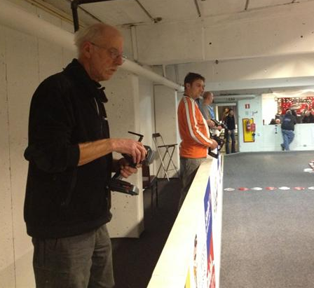
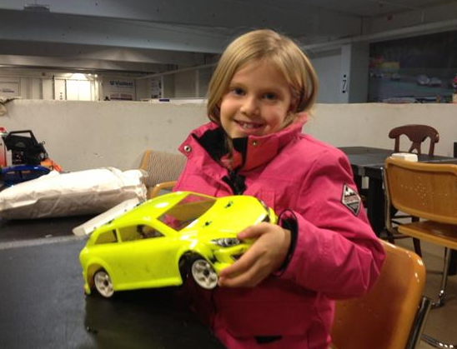
Alderspennet er stort hos MossRC. Det er fornøyelig å se gamle og unge - jenter som gutter, ha det trivelig sammen og dyrke interessen rundt racing, mekking og bilsport!
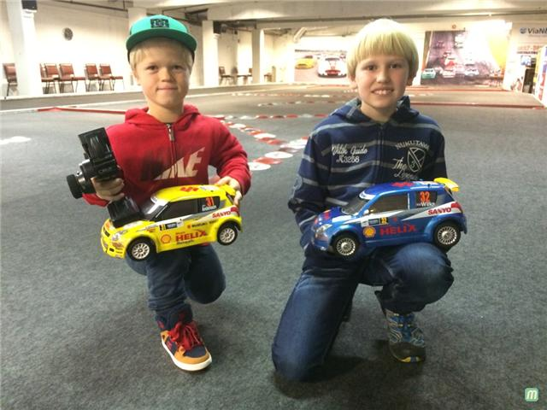

Hovedbanen er på 250m2.
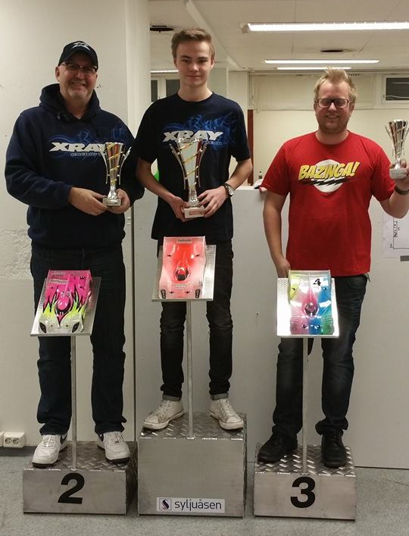
Anlegget vi har fått i stand holder meget høy kvalitet på alle områder. Underlaget ble rettet opp med 6 tonn flytsparkel i 2013. I 2014 ble det kjøpt inn et CRC teppe av beste kvalitet som både er solid og som gir et god grep. En tidtagningskabel fra MyRCM er støpt inn i underlaget. Rundetider vises på ulike skjermer ved mekkrom - og dommerhjørnet, i tillegg at man kan få tidene online til telefonen. I treningsammenheng kan man få tidene lest opp automatisk fra mobiltelefonen. Dette gir gode forutsetninger for trene. Med høytalere over hele anlegget kan man gi feedback gjennom løpene, samt at vi skaper god stemning med musikk. Flere av klubbens medlemmer reiser rundt på ulike løp og henter med seg premier tilbake. På bildet er det Alexander Nygård som har hentet hjem en seier i 1:12 track på Gjøvik 14 februar i år.

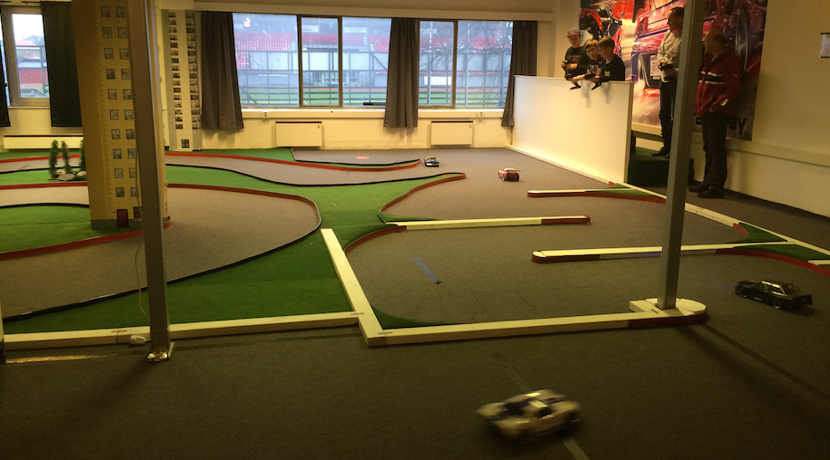
Driftingbanen på ca. 100m2 er ombygd i 2014
Underlaget som brukes på driftigbanen er også et teppe. I 2014 ble det laget et helt nytt og lekkert layout med finerplater og teppedekor. I tillegg har vi snekret opp et nytt kjørpodiet. Banen har blitt riktig lekker etter mange timer med dugnadsarbeid.

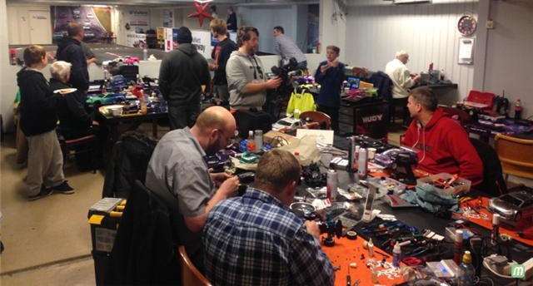
Mekkerområdet
Med ca. 25 mekkeplasser i tett tilknytning til banen og ytterligere 25 mekkeplasser i kantinen har vi god kapasitet. Stemningen på mekkområdet er alltid veldig god, og her sitter man mikset i alle lag. Det er alltid hjelp å få og det legges spesielt vekt på at nye medlemmer får god hjelp og veileldning.

Kantinen
I kantinen får man kjøpt diverse kioskvarer inkludert kaffe, pølser, pizza og annet. Det føres nøye oversikt over omsetning nye og det kan for moroskyld nevnes at det ble omsatt 527 pølser, 827 kaffe og 652 brus i 2014. Total omsetning i kiosken var på 41.572,- eks. mva.

Kjøreinntekter
Inntektene fra 1.210 betalende sjåfører, ble på 71.030,- inkl. mva. Gjennom året ble det holdt åpent 187 dager noe som tilsvarer en åpningstid gjennom året på hele 51%. Med tanke på at det stort sett er lite aktivitet på sommer halvåret, sier dette mye om den store interessen blant medlemmene resten av sesongen. Det koster 50,- for senior og 30,- å kjøre pr. medlem. For ikke-medlemmer koster det henholdsvis 90,- og 50,- Takket være sponsorinntektene klarer vi å holde kjøreavgiftene på samme lave nivå i 2015.

Tirsdag er Raceday!
Hver tirsdag kjøres det løp. Dette koster ikke noe ekstra, og det er heller ingen premier, men det skaper puls og god stemning, samt at det gir et insentiv for å trene. ½ partene av løpene er tellenede og man blir i tillegg belønnet med deltagerpoeng ved hvert oppmøte. Cuppen kjøres i gang i oktober og i januar.

Det kjøres flere ulike klasser i klubben for å skape variasjon i kjøringen. Hver klasse krever ulik teknikk og ferdighet. De ulike klassene er ment å inkludere alle – spesielt de nye. Enten man er ute etter de råeste kjøreegenskapene - eller man synes det er gøy med design, finner man en klasse som passer for seg.

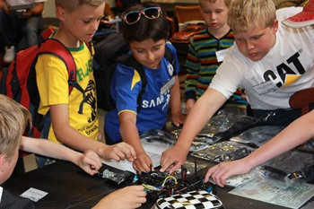
Rekruttering og Ferieklubben
Klubben er veldig opptatt av rekruttere nye medlemmer. Det jobbes aktivt med markedsføring av klubben via facebook, og via våre hjemmesider www.mossrc.no. I sommeren 2014 ble det arrangert kurs for nybegynnere for Ferieklubben og Moss Kommune. Dette ble så suksess at det ble gjentatt gjentatt i vintereferien 18 februar i år. Det vil trolig også bli gjennomført i juni 2015.

Bedrifter og eventer
Å kjøre radiostyrte biler er moro for alle enten man er nybegynner eller erfaren. Anlegget besøkes stadig av ulike bedrifter som får prøve anlegget. ViaNett som har kontorervegg i vegg tar stadig med gjester innom for prøvekjøring noe som er meget populært.

Styret i MossRC
Styret i klubben består av 9 personer der en er dame. Styrearbeidet fungerer stadig bedre som følge av at det finnes flere stabile medlemmer å rekruttere til styret. Vi ser meget positivt på utviklingen i klubben

Prisen for sponsorene i 2015/16 sesongen er som følger:

1. Bannerplass på hovedbane 5000,- + mva. (0,6 * 1,2 meter ) + produksjon av banner (inkluderer både web og banner i et år.

2. Bannerplass alle baner 10.000,- + mva. (3 ganger 0,6 * 1,2 meter) + produksjon av banner (inkluderer både web og banner i et år.

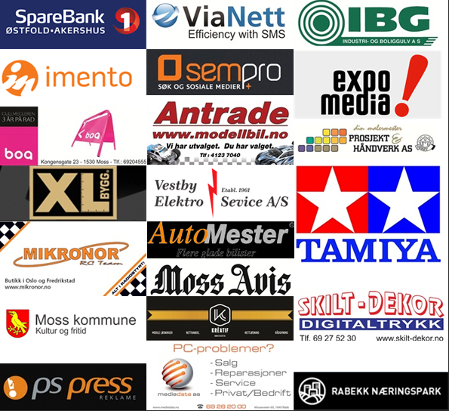
3. Bannerplass alle baner 25.000,- + mva. (3 ganger 0,6m * 1,2 meter) + produksjon av banner. Pakken Inkluderer både web og print banner i et år. Fri bruk av banen frem til 16:30 hver dag mandag til fredag. Eget Racing-banner på ca. 10m2 med logo. Racing-banneret gir god eksponering og er spesielt godt egnet til fotobakgrunn i kundeevent etc.

Vi i MossRC takker dere alle for støtten I 2014, og håper dere også vil være med oss I 2015 og videre. Ta gjerne kontakt med undertegnede for å inngå en fornyet sponsoravtale.

Moss RC Bilklubb
v/Torstein Syvertsen
Formann
Rabekkgaten 9, 1526 Moss
Mobil: 93028660
www.mossrc.no
Facebook

